Nom : _____________________________
Cours 11.1 : Exercices sur l’aire du triangle, du losange et du trapèze
Trouve l’aire des figures suivantes

Formule A _{du triangle} : ____________
242 mm

12 cm

Réponse : _________________________

Formule A _{du losange} : ____________

0,64 dm

2,3 cm
Réponse : _________________________

Formule A _{du trapèze} : ____________
8 dm
14,2 dm

18 dm

Réponse : _________________________

Les diagonales d’un cerf-volant en forme de losange mesurent 1,2 m
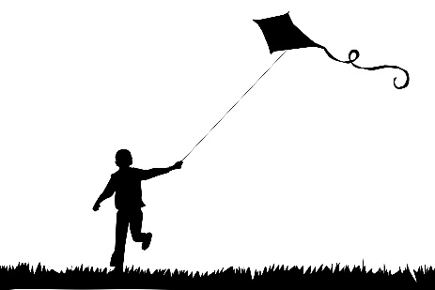
et 64 cm. Ses côtés mesurent 6,8 dm.
Quelle est l’aire du cerf-volant ?

Réponse : _______________________________

SUPER!

